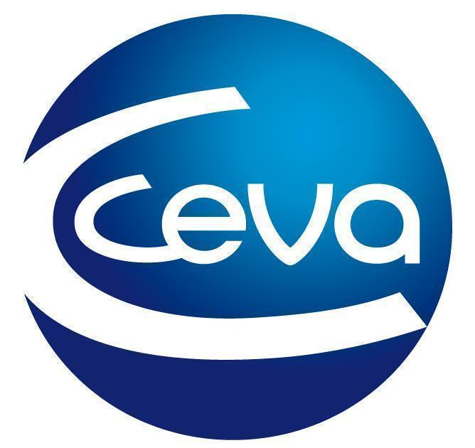 |  |  | Comunicado de prensa

La segunda edición del estudio Mercury Challenge se marca como objetivo recopilar datos de 5.000 gatos
- Ceva Salud Animal anima a los veterinarios a participar en esta iniciativa que pretende concienciar a los propietarios de la importancia del diagnóstico precoz de la hipertensión felina.
- Los interesados ya pueden acceder a la plataforma Mercury Challenge y comenzar a compartir información para hacer frente a este “asesino silencioso”.
Barcelona, 7 de noviembre de 2023.- Ceva Salud Animal ha lanzado la segunda edición del estudio Mercury Challenge, una iniciativa dirigida a recopilar datos de 5.000 gatos con el objetivo de avanzar en el conocimiento del bienestar felino y mejorar su calidad de vida. La participación en este estudio está abierta a todos los interesados, que pueden acceder a la plataforma Mercury Challenge para comenzar a rastrear la hipertensión, conocida como el "asesino silencioso" de los gatos. Esta enfermedad debe ser monitoreada anualmente a partir de los 7 años de edad.
El estudio Mercury Challenge, llevado a cabo por Ceva Salud Animal en más de 20 países, reveló que hasta el 40 % de los gatos mayores de 7 años padecen hipertensión. Ceva Salud Animal, una compañía experta en hipertensión felina, lanzó esta iniciativa con el propósito de alentar a los veterinarios a medir la presión arterial en gatos mayores como parte de su examen clínico de rutina y concienciar a los dueños de gatos sobre esta enfermedad.
El estudio destacó la relación significativa entre la hipertensión, la enfermedad renal y el hipertiroidismo en los gatos. Al analizar a los gatos que padecían estas enfermedades, se observó que uno de cada dos animales con enfermedad renal también sufría hipertensión. Por esta razón, la iniciativa busca obtener más información sobre los gatos diagnosticados específicamente con enfermedad renal crónica y/o hipertiroidismo, con el objetivo de abordar las preguntas sin respuesta sobre la relación entre estas enfermedades.
La primera edición del Mercury Challenge, iniciada hace cinco años durante el Mes de la Hipertensión Felina, llevó a cabo mediciones de presión arterial en más de 10.000 gatos y contó con la participación de más de 800 clínicas veterinarias. Los resultados demostraron que la presión arterial se puede medir en menos de 10 minutos en más del 92 % de los gatos, independientemente del dispositivo utilizado.
La detección temprana de la hipertensión felina es crucial, ya que puede prevenir la aparición de lesiones graves en órganos como los ojos, riñones, corazón y cerebro, que pueden ser irreversibles. Un diagnóstico precoz y un tratamiento antihipertensivo adecuado son fundamentales para prevenir y mejorar la calidad de vida de los gatos afectados, contribuyendo a una vida más larga y saludable.

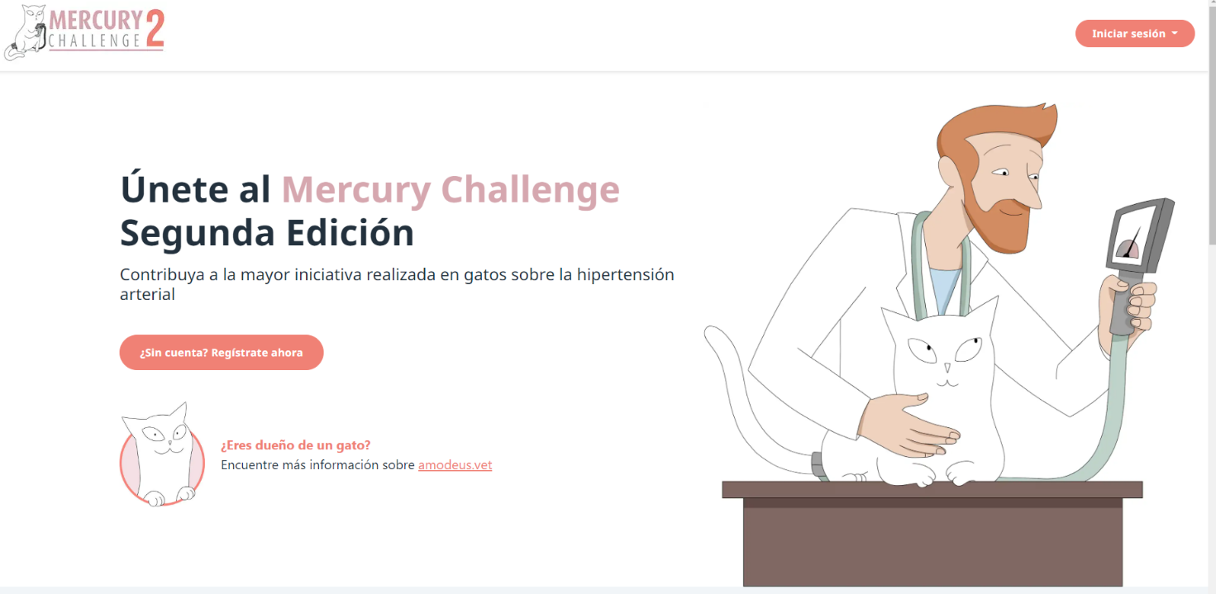
Enlace a la plataforma Mercury Mercury Challenge: https://mercurychallenge.ceva.com/es

Acerca de Ceva Salud Animal
Ceva Salud Animal (Ceva) es la 5ª empresa mundial de salud animal, dirigida por veterinarios experimentados, cuya misión es proporcionar soluciones sanitarias innovadoras para todos los animales con el fin de garantizar el máximo nivel de cuidado
y bienestar.
Nuestra cartera incluye medicina preventiva, como vacunas, productos farmacéuticos y de bienestar animal para animales de granja y de compañía, así como equipos y servicios para proporcionar la mejor experiencia a nuestros clientes.
Con 6.500 empleados repartidos en 47 países, Ceva se esfuerza a diario por hacer realidad su visión como empresa OneHealth: "Juntos, más allá de la salud animal".
Facturación en 2022: 1.530 millones de euros.
Enlace a la ficha técnica de Cardalis: https://www.ceva.es/Especies-y-Productos/Lista-de-productos/CARDALIS
Enlace a la ficha técnica de Isemid: https://www.ceva.es/Especies-y-Productos/Lista-de-productos/ISEMID
Enlace la ficha técnica de Zelys: https://www.ceva.es/Especies-y-Productos/Lista-de-productos/ZELYS
Enlace la ficha técnica de Libeo: https://www.ceva.es/Especies-y-Productos/Lista-de-productos/LIBEO

Sitio web:
https://www.ceva.com

Contacto de prensa:
anna.conejos-external@ceva.com

